Fecha: 19 de mayo de 2014

Boletín de prensa Nº 1034

PAGUE IMPUESTO PREDIAL ANTES DEL 31 DE MAYO Y OBTENGA EL 15% DE DESCUENTO

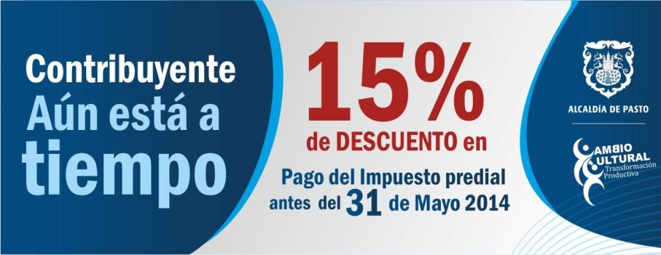

La Secretaría de Hacienda Municipal invita a los ciudadanos a cancelar el impuesto predial con el 15% de descuento antes del 31 de mayo, informó el secretario de la dependencia, Rodrigo Yepes Sevilla quien explicó que el mismo se puede cancelar vía web a través de la página www.pasto.gov.co

El funcionario precisó además que para este año, la meta prevista es superar los $27.000.000 millones de pesos, a diferencia del periodo 2013 donde el comportamiento fue positivo y el recaudo estuvo alrededor de los $26.300.000 millones de pesos.

Contacto: Secretario de Hacienda, Rodrigo Yepes Sevilla. Celular: 3164215844

PASTO CONTARÁ CON VENTANILLA DE ATENCIÓN EN MATERIA DE GENERACIÓN DE INGRESOS

El Centro de Empleo y Emprendimiento Se-Emprende Pasto, proyecto desarrollado en convenio entre la Administración Local y Cámara de Comercio con el apoyo del PNUD, ejecutará el proyecto “Ventanilla única de atención ciudadana en materia de generación de ingresos y empleo”, focalizando los grupos poblacionales que enfrentan mayores barreras de acceso al mercado laboral, informó el secretario de Desarrollo Económico, Armando Miranda Vela.

El funcionario explicó que en el marco de este acuerdo se ejecutarán $852 millones, de los cuales $751,5 millones serán destinados a financiar 501 iniciativas empresariales con recursos de capital semilla de $1.500.000 para igual número de beneficiarios. Otras metas del acuerdo contemplan: la caracterización y enrutamiento a programas de emprendimiento y empleabilidad a 2.160 usuarios; 1.496 perfiles de proyecto de negocios formulados; 626 microempresas acompañadas; 546 hojas de vida registradas en la Agencia Pública de Empleo administrada por Se-Emprende y 159 vacantes gestionadas.

El proyecto busca la consolidación del modelo de ventanilla única de atención ciudadana en materia de generación de ingresos, integrando y coordinando la oferta institucional disponible para el Municipio y la prestación por parte de Se Emprende de los servicios de empleabilidad, emprendimiento y desarrollo empresarial a los grupos poblacionales en mayor situación de pobreza y vulnerabilidad, de los cuales algunos vendrán remitidos por el DPS, para lo cual se contará con un equipo de gestión conformado con aportes de los socios locales y de la alianza PNUD-DPS.

El proceso surge como resultado del acuerdo entre El Programa de Naciones Unidas para el Desarrollo, PNUD, y el Departamento de la Prosperidad Social, DPS, orientado a trabajar de manera articulada por la consolidación de las capacidades locales para la generación de medios de vida sostenibles y oportunidades de ingresos de poblaciones en situación de pobreza y vulnerabilidad,

Contacto: Secretario Desarrollo Económico, Armando Miranda Vela. Celular: 3007807080

SOCIALIZAN CONDICIONES PARA ADQUIRIR VIVIENDA SUBSIDIADA

En la jornada de capacitación para Asociaciones de Vivienda, realizada en Auditorio Comfamiliar del Parque Infantil, los representantes del sector bancario, Fondo Nacional de Ahorro e Invipasto, dieron a conocer los proyectos de vivienda y los mecanismos para acceder a su compra, a través del Programa del Gobierno Nacional VIPA: Vivienda de Interés Prioritario para Ahorradores.

El coordinador del Fondo Nacional del Ahorro para el Departamento de Nariño, Jesús Armando Ibarra Nariño, manifestó que la intención de estas capacitaciones es fomentar la cultura del ahorro y a su vez incentivar a la comunidad para que adquiera su vivienda, conociendo de antemano los requisitos y ayudar en el cierre financiero a través de un crédito económico y fácil para que puedan acceder a los proyectos de vivienda.

Con respecto a la oferta que ofrece el Programa VIPA, el director de Invipasto, Mario Enríquez Chenas aseguró que “en un comienzo el Municipio de Pasto tuvo una asignación de 1.664 cupos para vivienda subsidiada del programa VIPA, actualmente gracias a la gestión realizada por el Alcalde Harold Guerrero López, el Ministerio de Vivienda, Ciudad y Territorio está trabajando para aumentar 1.000 cupos para esta modalidad, de ser posible tendríamos un total de 2.664 soluciones de vivienda, en la presente vigencia”.

Finalmente, el funcionario agregó que quienes estén interesados en el Programa de Vivienda Prioritaria para Ahorradores, pueden acercarse a Invipasto o a través del enlace: http://www.invipasto.gov.co

Contacto: Director INVIPASTO, Mario Enríquez Chenas. Celular: 3122572339

JORNADA DE LEGALIZACIÓN DE TIENDAS EN EL CORREGIMIENTO DE JONGOVITO

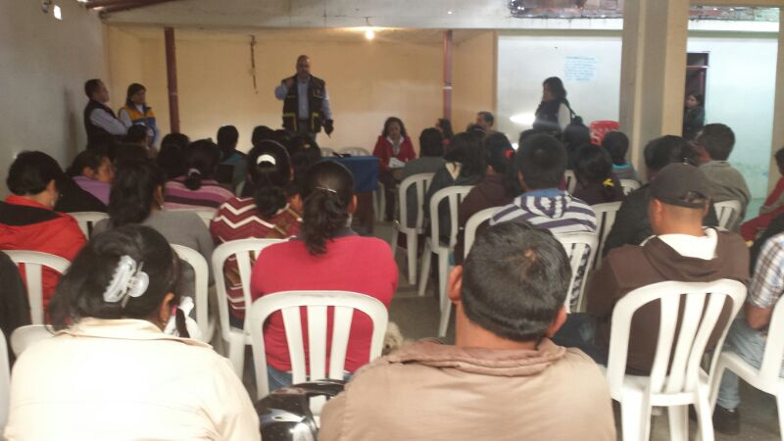

Al menos 40 tiendas del corregimiento de Jongovito cuyos propietarios no tenían los documentos al día, fueron formalizadas en desarrollo de la campaña que adelanta la Secretaría de Gobierno de la Alcaldía de Pasto.

Gustavo Núñez Guerrero titular del despacho, aseguró que esta gestión interinstitucional busca que en los corregimientos y veredas los propietarios de tiendas y pequeños negocios comerciales no sigan en la informalidad, por eso los funcionarios de la dependencia visitan la zona para lograr concertar con la comunidad la legalidad de sus establecimientos.

“En esta iniciativa están comprometidas la Cámara de Comercio y la Administración Local, vamos a seguir visitando las tiendas de los 17 corregimientos y veredas para que sus dueños tengan una mejor calidad de vida y puedan acceder a créditos blandos una vez tengan sus documentos en regla”, precisó el funcionario.

Contacto: Secretario de Gobierno, Gustavo Núñez Guerrero. Celular: 3206886274

ADELANTAN ACCIONES PARA MITIGAR FENÓMENO DE LA NIÑA

La Secretaría de Gestión Ambiental a través de la Subsecretaría Rural, adelanta diferentes acciones con los prestadores de servicio de agua potable principalmente en el sector rural, para contrarrestar los efectos del fenómeno de la niña que se aproxima en los meses siguientes y así mitigar las consecuencias de estas alteraciones climáticas evitando cortes o suspensión del vital liquido.

De igual forma en los corregimientos de San Fernando y Cabrera, parte alta de la cuenca del río Pasto, se adelanta un programa especial de descontaminación con los proyectos de alcantarillado tanto pluvial como sanitario, a su vez, se tiene el diseño de plantas de tratamiento de agua residuales, manejo de vertimiento para presentarlos ante Corponariño y así lograr visibilizarlos ante el Ministerio Ambiente y Desarrollo Sostenible y que sean financiados con el plan departamental de aguas, explicó el subsecretario de Gestión Ambiental Rural, Gerardo Rodríguez Osejo.

El funcionario agregó que los prestadores deben estar legalmente constituidos con planes de uso y ahorro eficiente de agua para conocer su consumo mediante el sistema de micromedición y que exista equidad en el servicio.

Contacto: Subsecretario de Gestión Ambiental Rural, Gerardo Rodríguez Osejo. Celular: 3136288719

EMPOPASTO CONTINÚA TRABAJOS DE LA CALLE 16

Continuando con la ejecución de la obra construcción de la red de alcantarillado y mejoramiento hidráulico de la red de acueducto en la calle 16 entre carrera 30 y Panamericana, se tiene previsto el cierre de este último tramo correspondiente a la calle 16 entre cra 30 y cra 32 hasta el 20 de junio de 2014.

En este sector se instalará una tubería de alcantarillado sanitario de 10 pulgadas y una de 16 pulgadas, además de una tubería de alcantarillado pluvial de 20 pulgadas y una tubería de acueducto de 6 pulgadas de una línea y de 12 pulgadas de dos líneas; incluyendo acometidas domiciliarias.

La inversión total de esta obra que ya se encuentra en la etapa final es de $2.699.169.945 con un tiempo de ejecución de ocho meses aproximadamente. La empresa ofrece disculpas por los inconvenientes registrados durante la ejecución de estos trabajos y recuerda que la entidad trabaja por el desarrollo de la ciudad.

Contacto: Coordinadora de comunicaciones EMPOPASTO, Liliana Arévalo. Celular: 3017356186

CONTINÚA DEMOLICIÓN DE INMUEBLES EN EL SECTOR DE LA CARRERA 19

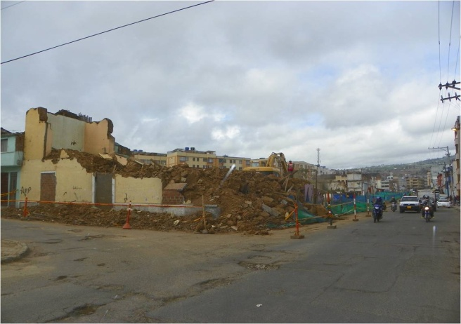

La adquisición predial y demolición de inmuebles avanza con el fin de permitir la ejecución del proyecto de pavimentación y urbanismo de la carrera 19 entre las calles 12 (Avenida Boyacá) y 22 (Avenida Colombia), una de las obras más importantes que se llevarán a cabo este año y que transformará esta zona de la capital de Nariño.

En los últimos días, se demolió el inmueble ubicado en la carrera 19 # 19 – 126/130 tras adelantar un proceso de expropiación. “En el corredor de la 19 ya se han comprado casi la totalidad de los 98 predios necesarios con una inversión superior a los $22.700 millones, la mayoría de propietarios negoció de manera voluntaria, solo en 4 casos hubo necesidad de recurrir a la expropiación”, informó Jorge Hernando Cote Ante, gerente de Avante SETP.

El contrato para le ejecución de este proyecto ya fue adjudicado por licitación pública al Consorcio CASS Pasto por un valor mayor a los $14.600 millones y se estima que se ejecutará en 14 meses. “Los trabajos se desarrollarán a medida que Empopasto avance en las obras de acueducto y alcantarillado que ya adelanta en la zona y vaya entregando tramos para su intervención vial”, explicó el funcionario.

Contacto: Gerente AVANTE SETP Jorge Hernando Cote Ante. Celular: 3148325653

GESTORA SOCIAL ENTREGA KITS ESCOLARES A ESTUDIANTES DE ZONA RURAL

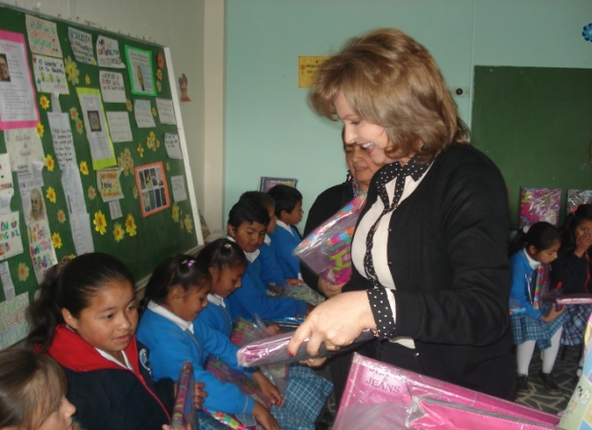

La Gestora Social del Municipio, Patricia Mazuera del Hierro, entregó 100 kits escolares donados por el Banco de Occidente, a los estudiantes de la Institución Educativa Gualmatán ubicada en este corregimiento y a los pequeños de la sede Jongovito. Los elementos entregados hacen parte de la labor misional de la Primera Dama en favor de los niños y niñas más necesitados de Pasto.

“Gracias a las entidades financieras que ven la necesidad de llegar a los niños y niñas que son el futuro de la Nación, estamos entregando los elementos mínimos necesarios para que los pequeños puedan desarrollar sus labores escolares”, precisó.

Por su parte la rectora de la institución Sandra Janeth Mora Moreno, manifestó que la Gestora Social es una mujer preocupada por las necesidades de la comunidad educativa rural y agradeció la entrega de los kits que contribuirán al proceso académico de los niños y niñas beneficiados.

ESTUDIANTES CONTINÚAN VISITANDO PARQUE AMBIENTAL ANTANAS

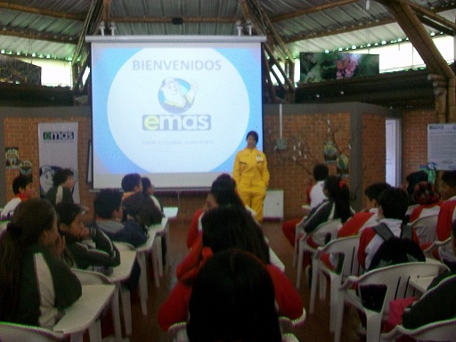

Estudiantes de instituciones educativas de municipios de Nariño y de la ciudad de Pasto, han demostrado su interés por conocer las diferentes alternativas pedagógicas que alberga el Parque Ambiental Antanas. Para esta oportunidad, estudiantes de la Institución Educativa Municipal Santacruz del municipio de La Florida y del Liceo de la Universidad de Nariño, visitaron el parque, desde el proceso de disposición final de residuos sólidos en el relleno sanitario, hasta los procesos de conservación de especies naturales.

Comprometidos con la tarea de propender por espacios de aprendizaje y experiencias ambientales aplicables en diferentes contextos, colaboradores de Emas en cabeza de su gerente El-Laythy Safa Husein desarrollaron una actividad lúdica donde presentaron este escenario orgullo de la región.

Contacto: Jefe Oficina Comunicaciones EMAS, Catalina Bucheli. Celular: 3007791661 3176592189

POR MANTENIMIENTO EN TUBERÍA SE SUSPENDE SUMINISTRO DE AGUA

EMPOPASTO S.A. E.S.P. informa que debido a trabajos de mantenimiento en la tubería principal del barrio Villa María, se suspende el suministro de agua este martes 20 de mayo desde las 9:00 de la mañana hasta las 4:00 de la tarde en los siguientes barrios: Villa María, Mercedario, El Ejido, Pucalpa II y III. La empresa ofrece disculpas por los inconvenientes registrados durante la ejecución de estos trabajos y recuerda que la entidad trabaja por el desarrollo de la ciudad. EMPOPASTO mejorando su vida.

Contacto: Coordinadora de comunicaciones EMPOPASTO, Liliana Arévalo. Celular: 3017356186

SE CUMPLIÓ SEGUNDO ENCUENTRO DEPARTAMENTAL DE BOMBEROS DE NARIÑO

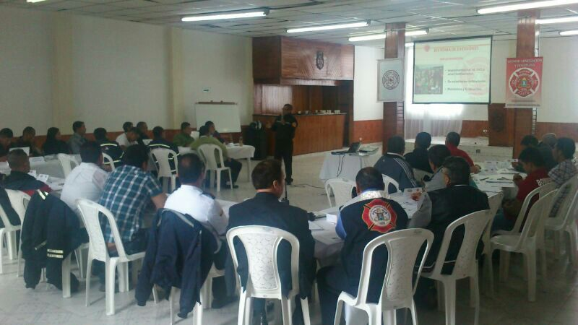

Comandantes de cuerpos de Bomberos voluntarios de Pasto se dieron cita en Pasto en desarrollo del segundo encuentro departamental que tuvo como eje central la capacitación sobre comando de incidentes.

El teniente Charles Benavides comandante de la institución y delegado departamental ante el sistema nacional destacó la importancia de estos encuentros, para el proceso que se viene emprendiendo para fortalecer los cuerpos de bomberos de la región y hacerlos más competitivos para mejorar su capacidad de emergencia.

Contacto: Comandante Bomberos Voluntarios Pasto, Charles Benavides. Celular: 3163604284

Pasto Transformación Productiva

María Paula Chavarriaga Rosero

Jefe Oficina de Comunicación Social
Alcaldía de Pasto

